**Звонят и просят сообщить данные карты или смс- код «Клади трубку»**

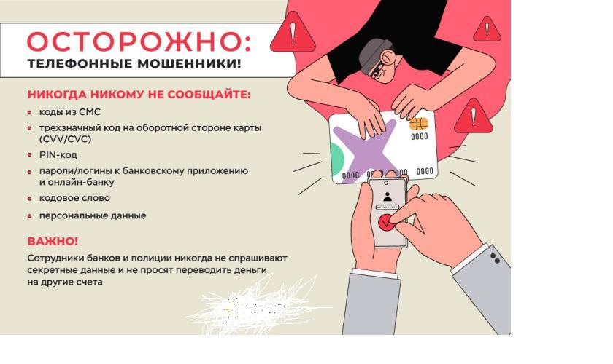

На территории Ростовской области за 2025 год зарегистрирован рост мошенничеств, совершенных в сфере информационно-телекоммуникационных технологий. Злоумышленники изобретают все новые и новые способы хищения денежных средств у граждан.

Мошенничество с использованием мобильных устройств становится одним из наиболее распространенных способов получения несанкционированного доступа к банковской и иной информации граждан, которая зачастую используется злоумышленниками для незаконного обогащения. При телефонном мошенничестве, как правило, от имени сотрудников банков России, мошенники сообщают потенциальной жертве о несанкционированных списаниях денежных средств с банковских карт или сообщают о необходимости блокировки банковской карты. Далее, мошенники, войдя в доверие, просят предоставить определенные данные карты владельца или смс-код, поступивший на его телефон. После чего, как правило, происходит списание денежных средств с банковского счета.

Зачастую злоумышленники действуют от имени близких родственников, знакомых, коллег потерпевших и просят о передаче или перечислении электронным платежом определенной суммы денежных средств для разрешения сложившейся в их жизни неблагоприятной ситуации. Например, в связи с необходимостью освобождения от уголовной ответственности близкого человека, якобы виновного в ДТП, при этом нередко мошенники выдают себя за сотрудников правоохранительных органов.

Имеют место и так называемые дистанционные формы хищения, совершаемые путем размещения на сайтах по продаже в сети Интернет заведомо ложных предложений о продаже товаров за денежное вознаграждение, которое в дальнейшем перечисляется на банковский счет без фактической передачи приобретаемого товара.

Если гражданин попал на уловку мошенников, то действовать ему нужно незамедлительно. С помощью звонка в банк или личного посещения ближайшего филиала банка, обратиться к оператору и сообщить о мошеннических действиях, через сотрудника банка заявить о приостановлении транзакции. Банк, в свою очередь должен заблокировать это действие на определенный период времени.

Важно запомнить главное правило. Не сообщайте персональные сведения о данных банковских карт, не отправляйте смс-коды по просьбе незнакомых лиц. Помните бдительность – главное оружие в борьбе с мошенничеством!!!

Действующим законодательством предусмотрена уголовная ответственность за совершения мошенничества, то есть хищение чужого имущества или приобретение права на чужое имущество путем обмана или злоупотребления доверием (ст. 159 УК РФ). Максимальное наказание за совершение мошенничества предусмотрено до десяти лет лишения свободы.

В случае если Вы стали жертвой мошенников необходимо оперативно обратиться в ближайший отдел полиции.